

**Tønsberg Arbeiderparti**

**Årsmøte 2021**

4. februar kl. 18.00

Digitalt på Teams



**Årsmøte i Tønsberg Arbeiderparti 4. februar 2021**

**Dagsorden:**

1. **Åpning**

-Godkjenning av innkalling

1. **Konstituering**

- Valg av dirigent – forslag fra styret

- Valg av møtereferent – forslag fra styret

- Valg av to til å skrive under protokollen

- Valg av tellekorps

1. **Forretningsorden**
2. **Årsmeldinger**

-Partistyret  
- Kommunestyregruppa

- Utvalgene

1. **Regnskap 2020**  
   -Regnskap

-Revisjonsberetning

-Protokoll fra Folkvangfondet

1. **Budsjett**
2. **Innkomne forslag**
3. **Valg**



**Forretningsorden**

Medlemmer av Tønsberg Arbeiderparti har tale, forslag og stemmerett.  
Inviterte gjester har talerett.

Møte velger møteleder og sekretær.

Det gis anledning til 1 minutts innlegg til forretningsorden.

Alle endringsforslag skal leveres skriftlig til møteleder.

Foreligger det endringsforslag ved gjennomføring av valg, skal avstemmingen gjennomføres ved skriftlig votering.

Ved behandling av forslag ot uttalelser settes taletiden til maksimum 3 minutter ved førstegangsinnlegg og 1 minutt ved andregangsinnlegg. Det er ikke anledning til å få ordet mer enn 2 ganger i samme sak. Det er anledning til å foreslå endring i taletid og til å foreslå strek.

1. **Årsmeldinger**

Årsberetning fra Styret i Tønsberg Arbeiderparti 2020

Leder: Kari Asmyhr

Nestleder: Daniel Gufsre Ims

Sekretær: Renathe Fekene

Kasserer: Jan Olav Hay

Medieansvarlig: Eivind Yrjan Stamnes

Kvinnekontakt og medlemsansvarlig: Hilde Falck Vik

Medlemsmøteansvarlig: Itrat Naqvi

Varamedlemmer:   
Donald Campbell  
Emma Brobakke   
Lisbeth Johansen  
Tore Kaurin   
Per Vidar Gjersøe

Antall styremøter, fysisk: 7

Antall styremøter, digitalt: 3

Antall saker behandlet: 122

Disse har tiltrådt styret:

|  |  |
| --- | --- |
| Gruppeleder Tønsberg Arbeiderparti | Per Martin Aamodt |
| Ordfører | Anne Rygh Pedersen |
| Leder Tønsberg og Færder AUF | Emilia Berg Gregerslund |
| Fylkestingsgruppa | Liselotte Aune Lie |
| LO Tønsberg | Magne Gåsland |
| Revisorer | Arild Alfredsen |
|  | Britt Fjalestad |
| Vararevisor | Karl Reite |
|  | Hilde Sørdalen |
| Folkevangfondets styre | Harald Haug Andersen |
|  | Elin Sommerstad Gebuhr |
|  | Jan Olav Hay |
| Vara | Olav Frank Mathiassen |
| Samarbeidskomite for fagpolitisk | Styret |
| Personalpolitisk kontaktutvalg | Styret |

Delegater til nominasjonsmøte og representantskapet:

|  |  |
| --- | --- |
| Delegat: | Vara: |
| Kari Asmyhr | Anne Hold Moen |
| Per Martin Aamod | Karl Reite |
| Trude Viola Nordlie | Thordis Skallist Hovet |
| Daniel Gufsre Ims | Donald Campbell |
| Renathe Fekene | Monika Øren |
| Lars Jørgen Ormestad | Ketil Teigen |
| Hilde Falck Vik | Itrat Nqavi |
| Eivind Yrjan Stamnes | Tore Kaurin |
| Emilia Berg Gregerslund | Elin Sommerstad Gebuhr |
| Jan Olav Hay | Tom Granli |
| Nikolai Øien-Sramek | Tony Christensen |

Saker som har preget perioden:  
Denne styreperioden har vært sterkt preget av begrenset aktivitet grunnet Covid-19 og restriksjoner omhandlet dette.

Styret planla en 1.maifeiring, men endte opp med å avlyse hovedarrangementene grunnet Covid-19, men det var ulike digitale arrangementer.

Styret har diskutert måter å synliggjøre Arbeiderpartiets politikk på, særlig digitalt.

Styret har gjennomført digital skolering med fylkespartiet og er gjort kjent med mittap.no.

Styret har behandlet kandidater til stortingslista.

Leder, nestleder, medlemsansvarlig, samt to øvrige medlemmer av lokallaget har fått opplæring i et oppsøkende telefonsystem kalt «Call Hub» hvor man når ut til medlemmer i en tid hvor man ikke ellers møtes.

Det har vært planlagt ulike arrangementer for medlemmer, men dette har i tur og orden blitt avlyst grunnet Covid-19.

Styret har arrangert stand på Tønsberg Torv og på Revetal, hvor vi på Revetal fikk besøk av Kjersti Stenseng i forbindelse med høstkampanjen.

21.11.20 var delegater til nominasjonsmøtet og representantskapet samlet kommunevis i Vestfold og Telemark hvor det ble gjennomført digitale møter for både nominasjonsmøtet og representantskapet.

Styret har støttet aksjonen «50 er ikke nok».

Seniorgruppe:  
Det ble arrangert seniortreff på Revetal bibliotek 09.03.20. Etter dette har det vært vanskelig å møtes.

Status medlemmer pr. 31.12.20: 413 medlemmer

Jubilanter:  
50 år Jonny Lian  
40 år Tore Kaurin  
30 år Thor Bjørge Madsen - Torunn Lillevik - Elen Myreng Stetzer

20 år Kari Hynne - Per Øivind Lund

Medlemsmøter:  
Årsmøte: Tollboden 13.februar med 48 medlemmer til stede.

**Digitalt medlemsmøte 12.11.20: Det har vært vanskelig å gjennomføre medlemsmøter inneværende år, men vi har arrangert to digitale medlemsmøter med over 30 deltagere.**

Årsberetning fra kommunestyrets gruppestyre

Utvalgsleder/fraksjonsleder:

Per Martin Aamodt, gruppeleder

Trude Viola Nordli, nestleder

Anne Rygh Pedersen, ordfører

Kari Asmyhr, styreleder TAP

Lisbeth Johansen, gruppesekretær

Gruppestyret har kun avholdt et fysisk møte pga cowid 19 for planlegging av samling med den nyvalgte kommunestyregruppa.

Antall møter, fysisk/teams:

Det har i perioden vært avholdt 10 kommunestyremøter.

13.mars ble Norge stengt ned pga cowid 19 pandemien. Det resulterte i at kommunestyret og gruppemøter ble avholdt digitalt på vårparten og igjen fra november via Teams.

Antall saker behandlet:  
Det er behandlet 191 saker.

Viktige saker som har preget perioden:  
Gruppestyret henviser til utfyllende årsberetning for saker av politisk betydning fra gruppe-/fraksjonslederne i utvalgene som blir behandlet på årsmøte.

Arbeiderpartiets kommunestyrets gruppe består av 13 medlemmer, i tillegg har vi medlemmer som sitter kun i utvalg. Det har vært anmodet at flest mulig av vararepresentantene deltar på gruppemøtene, for å få en bred debatt og en god forankring av standpunkter i vanskelige saker.

**Helgen** 31.1- 01.2 ble det avholdt samling for kommunestyregruppa på **Grand hotell i Åsgårdstrand sammen med styret mm. Målet var å bli bedre kjent, og se på veien videre for denne perioden.** Vi hadde en gjennomgang av rollene til gruppa, styret og samarbeidet med partiene som vi nå er i posisjon med Krf, Mdg og SP. I tillegg ble det besluttet at det skulle føres referat fra gruppe-møtene som avholdes mandager før utvalgsmøter og kommunestyret. Her ble det referert hva vi besluttet å vedta i viktige saker. Det blir også oppført fremmøter og forfall.

Det ble også bestemt at vi skulle utarbeide nye retningslinjer for kommunestyre-gruppa 2019-23. De ble godkjent på gruppemøtet 9.mars.

*«Vi tar vare på hverandre og spiller hverandre gode!».*

Budsjett 2021, Handlings- og økonomiplan 2021-2024

Budsjettet for 2021-2024 er et stramt budsjett for å komme i balanse. Arbeiderpartiet gikk inn for rådmanns innstilling. I samarbeid med SV, SP, V utarbeidet vi et budsjettforslag på en rammeøkning på kr.2.3 mill.

Arbeiderpartiet fremmet følgende tekstforslag:

* Det opprettes en kommunal vikarpool innenfor barnehagene med start barnehageåret 2021-22. Vikarpolen tar utgangspunkt i strukturen man har på dette innen «Helse og mestring». I slutten av barnehageåret får hovedutvalg for oppvekst og opplæring og administrasjons-utvalget en sak som vurderer erfaringer med hvordan dette fungerer og med organiseringen av vikarpoolen.
* Det forberedes en sak med en opptrappingsplan som går i retning av 2 lærlinger pr. 1000 innbyggere.
* Når anbudet om gjestehavnen sendes ut forutsettes det at det tilrettelegges for at frivillige og ideelle organisasjoner kan gi tilbud.

Med de tre forslagene fra AP var det totalt 25 teksforslag som ble vedtatt.

Avslutningsvis, vi håper og tror at vi i 2021 kan treffes fysisk for å kunne samarbeide ansikt til ansikt med viktige politiske saker.

Lisbeth Johansen

Gruppesekretær

Tønsberg 4.januar 2021

Årsberetning fra Økonomiplanutvalget

Utvalgsleder/fraksjonsleder: Per Martin Aamodt

Øvrige medlemmer/varamedlemmer i utvalget: Anne Rygh Pedersen Trude Viola Nordli / Varamedlemmer: Heidi Myhre SP Lars Jørgen Ormestad AP Nina Brodahl Mdg Svein Holmøy SP

Antall møter, fysisk/teams: 2 møter

Antall saker behandlet: 3 saker

Viktige saker som har preget perioden:

Sak 003/20 Orientering om status handlingsrom 2024.

Tønsberg 4.01.2021

Gruppeleder Per Martin Aamodt

Årsberetning fra Formannskapet

Utvalgsleder/fraksjonsleder: Per Martin Aamodt

Øvrige medlemmer/varamedlemmer i utvalget: Anne Rygh Pedersen Trude Viola Nordli / varamedlemmer: Heidi Myhre SP Lars Jørgen Ormestad AP Nina Brodahl Mdg Svein Holmøy SP.

Antall møter, fysisk/teams: 10 møter

Antall saker behandlet: 135 saker

Viktige saker som har preget perioden:

Sak 005/20 Tønsberg kommunes plan- og styringssystem.

Sak 006/20 Prinsippsak om kommunal lånegaranti.

Sak 014/20 Opprettelse av politiråd og organisering av SLT arbeidet. Vi ønsket at alle gruppeledere var representert i politirådet, men ser nå i ettertid at dette rådet mulig blir noe stort.

Sak 022/20 Anders Madsens gate 1 salg av leiligheter i borettslag ung i Tønsberg. Vi fremmet forslag om salg av ca. halvpartene av leilighetene på det åpne markedet, men fikk flertall for dette i kommunestyret.

Sak 037/20 Kantinedrift rådhuset i Tønsberg.

Sak 066/20 Årsmelding 2019 Tønsberg kommune.

Sak 067/20 Årsregnskap 2019 Tønsberg kommune.

Sak 068/20 Årsregnskap 2019 Re Kommune

Sak 086/20 Handlingsrom 2024. Politisk enighet om at handlingsrom 2024 ligger til grunn for rådmannens arbeid med budsjett 2021 og økonomiplan.

Sak 088/20 Salg av kommunale boligtomter. Her ble det gitt klarsignal for å selge ut enkelte ikke strategiske tomter, som vi trakk tilbake ved behandlingen av budsjett og økonomiplan.

Sak 103/20 Bompengetakster Presterødbakken. I formannskapet ble det vedtatt 50% reduksjon, som ble endret til 60% i kommunestyret

Sak 110/20 Ikke lovpålagte oppgaver.

Sak 125/20 Budsjett 2021- økonomiplan 2021 – 2024. Vi fremmet posisjonens tallforslag og ble enige om å vente med tekstforslag til kommunestyret.

Tønsberg 4.01.2021

Gruppeleder Per Martin Aamodt

Årsberetning fra Administrasjonsutvalg

Utvalgsleder/fraksjonsleder: Per Martin Aamodt

Øvrige medlemmer/varamedlemmer i utvalget: Anne Rygh Pedersen Trude Viola Nordli / varamedlemmer: Heidi Myhre SP Lars Jørgen Ormestad AP Nina Brodahl Mdg Svein Holmøy SP

Antall møter, fysisk/teams: 8 møter

Antall saker behandlet: 38 saker

Viktige saker som har preget perioden:

Sak 003/20 Orientering om økonomisk status og innsparingstiltak Mestring og helse.

Sak 004/20 Reglement for nedbemanning og omstilling

Sak 009/20 Tønsberg Læringssenter – Konkurranseutsetting av drift av kantine med arbeidstrening.

Sak 016/20 Praktisk bistand – organisering av tjenesten

Sak 024/20 Handlingsrom 2024

Sak 030/20 Utrede muligheten for økte inntekter eller reduserte kostnader i seniorsentrene. Vi fremmet følgende: Seniorsentrene er et viktig tilbud til eldre i vår kommune, med vi ser at alle seniorsentrene ikke alltid får den velfortjente oppmerksomheten og bruken. Å de på andre modeller sammen med frivillighetskoordinatoren med nye øyne vil muligens gi oss økt bruk.

Sette ned en gruppe sammen med frivillighetskoordinatoren for å se på tilbudet seniorsentrene gir i dag og på nye løsninger.

Seniorsentrene må sees på i sammenheng med kafeene, f. eks en bydelshusmodell.

Sak 031/20 Utredning om å sentralisere produksjonskjøkken til en lokalisering.

Det legges frem en sak vedrørende produksjonskjøkken våren 2021, hvor økonomien på følende punkter synliggjøres som et budsjettgrunnlag med budsjett 2022.

Legge ned produksjonskjøkkenet på Eik. Opprettholde kafeen.

Oppgradere produksjonskjøkkenet på Re helsehus til maksimalt 500 middager.

Tilpasse produksjonskjøkkenet allerede ved start på Hogsnes helsehus, til maksimalt 500 middager.

Dersom produksjonskjøkkenet på Eik ikke kan benyttes frem til Hogsnes helsehus står klart skal man gå i dialog med sikte på en leieproduksjon på SIV på de middagsenhetene man har behov for dersom ikke RE helsehus kan ta det.

Det kartlegges volum og økonomi rundt middagsproduksjon og utkjøring i kommunal regi med selvkostprinsipp til grunn.

Sak 032/20 Budsjett 2021- økonomiplan 2021 -2024. Vi presenterte vår tallforslag for de tillitsvalgte.

Tønsberg 4.01.2021

Gruppeleder Per Martin Aamodt

Årsberetning fra utvalg for kultur, idrett og folkehelse

Utvalgsleder/fraksjonsleder: Lars Jørgen Ormestad

Øvrige medlemmer/varamedlemmer i utvalget: Renathe Fekene, Eivind Yrjan Stamnes

Antall møter, fysisk/teams: 5/4

Antall saker behandlet: 101

Viktige saker som har preget perioden:

Året har vært preget av behovet for å få felles retningslinjer for hele den nye kommunen. Det har vært saker som har tatt for seg prinsipper for kommunale lånegarantier, alkoholpolitiske retningslinjer, elevreglement ved kulturskolen, retningslinjer for tildeling av tid i kommunale idrettsanlegg, retningslinjer for arrangementsstøtte og gaver til lag og foreninger, samt retningslinjer for tilskudd til lag og foreninger.

Det har også vært mange saker med støtte til drift og arrangementer innenfor idrett og kultur og søknader om lånegarantier til flere nye idrettsanlegg og haller.

Ellers har mediebildet vært preget av saker hvor utvalget i stor grad har vært enige: videre bruk av Messehall B, lånegaranti for Flinthallen og om man skal plassere ut kirkekopier av kirker man ikke vet hvordan ser ut. Saken om Messehallen er ikke avgjort, Flinthallen fikk lånegaranti og dersom man skal plassere ut kirkekopier må disse være vurdert historiefaglig.

Utvalgsmedlemmene deltar også i andre utvalg – selv om mye har blitt avlyst og utsatt grunnet korona – her tar vi bare med der det har vært møter. Eivind sitter som medlem i styret i Stiftelsen Våle Prestegård, Lars Jørgen sitter i 17. mai-komiteen og deltok i planleggingen av den digitale 17. mai vi hadde i 2020.

Årsberetning for mestring, helse og velferd

Utvalgsleder: Trude Viola Nordli

Øvrige medlemmer/varamedlemmer i utvalget: Roar Howlid AP, Saqlain Raza Naqvi AP, Svein Holmøy SP (nestleder), Marie Hernes Rød Mdg, Marianne Bakke Hangaas Krf / varamedlemmer: Heidi Myhre SP, Kari Asmyhr AP, Jon Åsheim Krf, Ketil Teigen AP, Julie Staff Iversen Eikeland AP, Einar Borgmann AP, Mildrid H Søndbø Krf, Steinar Solum SP

Antall møter, fysisk/teams: 9 møter

Antall saker behandlet: 58 saker

Antall Workshop: 1

Viktige saker som har preget perioden:

Sak 002/20 Oppfølging av forvaltningsrapport «Rus og Psykisk helse».

Sak 009/20 Evaluering av dekningsgrad for heldøgns bemannende omsorgsplasser frem mot 2040. Vurdering av behov for utbygging av Olsrød sykehjem.

Sak 014/20 Praktisk bistand, daglig gjøremål (hjemmehjelp) – organisering av tjenesten. Saken ble utsatt da den ikke hadde vært innom rådene.

Sak 020/20 Helhetlig aktivitetstilbud til personer med demens. Vi kom her med et fellesforslag fra posisjonen som ble vedtatt.

1. Det bes om en grundig utredning vedrørende omsorg og aktivitetstilbud for tidlig demente, både hjemmeboende og de som bor på institusjon.

2. Det utredes muligheten for etablering av en demensgård hvor det tar for seg konkrete tilbud, økonomi og antall personer med diagnosen som man ser at et slik tilbud kan gi livsverdi.

Sak 023/20 Praktisk bistand, daglig gjøremål (hjemmehjelp) – organisering av tjenesten. Vi støttet her rådmannens innstilling, punkt 1 og Rødt sitt tilleggsforslag punkt 2.

1. Tønsberg kommune yter selv all praktisk bistand, daglige gjøremål (hjemmehjelp) fra 1.1.2021.
2. De ansatte som i dag utfører tjenestene som skal flyttes over til kommunen må sikres videre stilling dersom de ønsker det når kommunen tar over som arbeidsgiver.

Sak 031/20 Årsmelding 2019 Tønsberg kommune.

Sak 032/20 Årsregnskap 2019 Re Kommune

Sak 036/20 Handlingsrom 2024. Politisk enighet om at handlingsrom 2024 ligger til grunn for rådmannens arbeid med budsjett 2021 og økonomiplan.

Sak 046/20 Levekårsundersøkelse for Tønsberg kommune 2020

Sak 052/20 Utredning om muligheten for økte inntekter eller reduserte kostnader i seniorsentrene.

1. Sette ende en gruppe sammen med frivillighetskoordinatoren for å se på tilbudet seniorsentrene gir i dag og se på nye løsninger.
2. Seniorsentrene må sees på i sammenheng med kafeene, for eksempel en bydelshusmodell.

Sak 053/20 Utredning om å sentralisere produksjonskjøkken til en lokalisering. Vi kom med et forslag i to punkter.

1. Det legges frem en sak vedrørende produksjonskjøkken våren 2021, hvor økonomien på følgene punkter synliggjøres som et budsjettgrunnlag mot budsjett 2022. a. Legge ned produksjons-kjøkkenet på Eik. Opprettholde kafeen. b. Oppgradere produksjons-kjøkkenet på Re helsehus til maksimalt 500 middager. c. Tilpasse produksjonskjøkkenet allerede ved start på Hogsnes helsehus, til maksimalt 500 middager.
2. Dersom produksjonskjøkkenet på Eik ikke kan benyttes frem til Hogsnes helsehus står klart skal man gå i dialog med sikte på en leieproduksjon på SiV på de middagsenhetene man har behov for dersom ikke Re helsehus kan ta det.
3. Det kartlegges volum og økonomi rundt middagsproduksjon og utkjøring i kommunal regi med selvkostprinsipp til grunn.

Sak 056/20 Budsjett 2021- økonomiplan 2021 – 2024. Saken ble tatt til orientering i utvalget.

Årsberetning fra utvalg for miljø, teknikk og næring

Utvalgsleder/fraksjonsleder: Tom Granli (fraksjonsleder)

Øvrige medlemmer/varamedlemmer i utvalget: Kari Asmyhr, Bjørn Stian Lunden (vara), Karl Reite (vara), Miriam Holtan Buhl (vara)

Antall møter, fysisk/teams: Totalt 8 møter – 4 fysiske og 4 på Teams

Antall saker behandlet: 85 saker

Viktige saker som har preget perioden:

Både generelt i utvalget og spesielt innenfor posisjonen har samarbeidet vært godt og preget av stor grad av enighet.

Utvalget har deltatt i utarbeidelsen av Tønsberg kommunes første klimabudsjett (for 2021). For øvrig har også klima- og miljøsaker hatt en sentral plass: Bysykkelordning og sykkelparkering, mobilitetsplan, etablering av klimaråd, miljøtiltak i landbruket, fokus på sjø- og vannområder (herunder deponering av snø i kanalen) og klimaregnskapet.

I saken om hensettingsanlegg for tog på Barkåker var posisjonen delt. MDG ønsket seg alternativet sør for skole og idrettsanlegg, mens Ap gikk sammen med de øvrige posisjonspartiene, H og Frp og vedtok Bane NOR sitt foretrukne alternativ nord for Barkåker sentrum, det såkalte Barkåker nord, sørlig.

Parkeringsavgiftene har vært til behandling tre ganger (siste gang i kommunestyret). Senterpartiet sørget sammen med opposisjonen for at disse ikke ble endret i 2020 (uten budsjettdekning), mens den øvrige posisjonen gikk inn for en endring (innen budsjettet) av det administrasjonen hadde foreslått. Våre signaler var å beholde avgiftsfri parkering på kveldstid i sentrum, og ha en redusert sats for første parkeringstime på dagtid.

Avtale om utleie av Tønsberg torv ble behandlet to ganger. I første omgang (i januar) ble det på grunn av enkelte uklarheter knyttet til bruken, vedtatt å fornye den midlertidige avtalen med Tønsberglivet. Denne ble gjort permanent ved slutten av året. Det er ikke reist motforestillinger mot at Tønsberglivet er den rette aktør til å ivareta utleie og aktiviteter på torvet.

Oppgradering av øvrige arealer i sentrum: Farmannstorget, Stoltenbergsparken og Erik Carlsens plass.

Utarbeidelse av en rekke forskrifter, veiledere og tiltaksplaner for nye Tønsberg kommune: I all hovedsak basert på de tidligere tilsvarende fra Re og gamle Tønsberg, men også med enkelte endringer.

Andre saker: Endring av momskompensasjonsmodellen for utbyggingsprosjekter, mulighetsstudien for Vear, diverse høringsuttalelser og søknader knyttet til areal og eiendom.

Det er et betydelig etterslep på vedlikeholdsbehovet av kommunens bygningsmasse. Dette opptar utvalget og kommunestyret for øvrig.

Vear, 3.1.2021

Tom Granli.

Årsberetning for Oppvekst og opplæring

Fraksjonsleder: Gunhild Rui

Øvrige medlemmer/varamedlemmer i utvalget:

Anne Holm Moen og Mian Hamid Rizwani

Elin Sommerstad Gebuhr, Karl Reite, Lena Anneli Sanner Borge og Tony Christensen

Antall møter, fysisk/teams: 9

Antall saker behandlet: 71

Viktige saker som har preget perioden:

Den saken som har preget utvalgsarbeidet mest var arbeidet med Handlingsrom 2024. Det er en stor frustrasjon blant foreldre og ansatte over alle kutt forslagene, utfordringene som knytter seg blant annet til bemanningen i skoler og barnehager.

Utvalget har også fått forelagt seg ulike utredninger som Levekårsundersøkelsen, Ungdataundersøkelsen og egen utredning om bemanningssituasjonen i barnehagene. Alle disse utredningene har gitt oss som politikere ett innblikk i flere utfordringer som vi må håndtere fremover.

Det ble en god del debatt om rundt saken der vi bestemte at barnehagene i Tønsberg skal ha matservering. Debatten knyttet seg at man mener bemanning er viktigst å gjøre noe med fremfor matservering.

I forbindelse med budsjettet for 2021 vedtok kommunestyret å gjennomføre et prosjekt i barnehagene der vi ser på effekten av å bemanne opp i seks barnehager med pedagoger i tre av dem og assistenter i tre andre. Barnehagene som velges ut skal være barnehager i områder der barns levekårsutfordringer er spesielt utfordrende.

I tillegg til dette vedtok vi å ta inn fem lærlinger i oppvekst og opplæring, samt ansette to miljøarbeidere som kan arbeide på tvers av skolene våre.

Ellers har året vært preget av en alvorlig krisehåndtering med tanke på Covid-19 som har utfordret alle som arbeider i oppvekst og opplæring, barna og ungdommene våre har betalt en høy pris. Hvordan vi kan motvirke de negative effektene av denne krisen må vi ha med i arbeidet vårt fremover. Vi vil arbeider målrettet og ta skritt for skritt.

Fraksjonsleder Gunhild Rui  
11.01.2021

Årsberetning fra Utvalget for Plan og Bygg

Utvalgsleder/fraksjonsleder: Per Martin Aamodt

Øvrige medlemmer/varamedlemmer i utvalget:   
Lisbeth Johansen, Thordis Kristine Skallist Hovet   
Varamedlemmer: Thorvald Hillestad SP, Wenche Bue Krf, Kari Asmyhr AP, Elin Gebuhr AP.

Antall møter, fysisk/teams: 10 møter

Antall saker behandlet: 277 saker

Viktige saker som har preget perioden:

Sak 002/20 Oppnevning av barnerepresentant i UPB for perioden 2020-2024.

Sak 006/20 Detaljregulering for Statens Park 2.gangsbehandling.

Sak 014/20 Greve biogassanlegg overvannsanlegg mv.

Sak 036/20 Detaljregulering av Åshaugveien 62 2. gangsbehandling og vedtak. Her søkte vi samarbeid på tvers av de politiske linjene og sikret flertall sammen med H og Frp.

Sak 050/20 Snorresgate gate 9 rivning av bolig og søknad om parkeringsplass. Dette utviklet seg til en håpløs sak hvor utbygger stopper prosjektet og skylder på dårlig økonomi i prosjektet noe vi er uenig med utbygger.

Sak 063/20 Detaljregulering av ScanRope Nord 1, gangsbehandling. Her stemte vi ned hele prosjektet da vi mente at vi burde ventet på ferdigbehandling av blå/grønn utvikling av kanalrommet.

Sak 065/20 Oppstart planarbeid Jarlsø Nord. Her ble vi regelrett lurt av utbygger og vi kommer til å følge opp saken ved 1. gangsbehandling.

Sak 145/20 Endring av reguleringsplan for Linnestad næringsområde Nord. En utfordrende plan som landet etter godt politisk håndverk med hjelp av administrasjonen.

Sak 148/20 Reguleringsplan for Hotell Klubben 1 gangsbehandling. Utfordringer med Sky baren på taket, men vi fremmet positivt forslag som ble enstemmig vedtatt. Fylkestinget behandlet saken hvor de bemerket saken, men endret ikke vedtaket fra UPB.

Sak 179/20 Endring av reguleringsplan for Rødsåsen.

Sak 194/20 Detaljregulering tilbygg Farmandstredet.

Sak 226/20 Regulering Ødegården næringsområde 2. gangsbehandling.

Sak 228/20 Storgaten 49 – rivning av sidebygning. Her ble det gledelig et enstemmig vedtak om NEI til rivning.

Sak 252/20 Regulering av Kristina kvarteret 1. gangsbehandling

Sak 254/20 Regulering av Bentsrud syd-planprogram. Her ønsket Mdg og Krf en ny formulering inn i vedtaket hvor det skulle vurderes om å ta ut et større dyrket område. Vi ønsket ikke det og dannet flertall for rådmannens innstilling.

Tønsberg 4.01.2021

Utvalgsleder Per Martin Aamodt

**5.Regnskap 2020**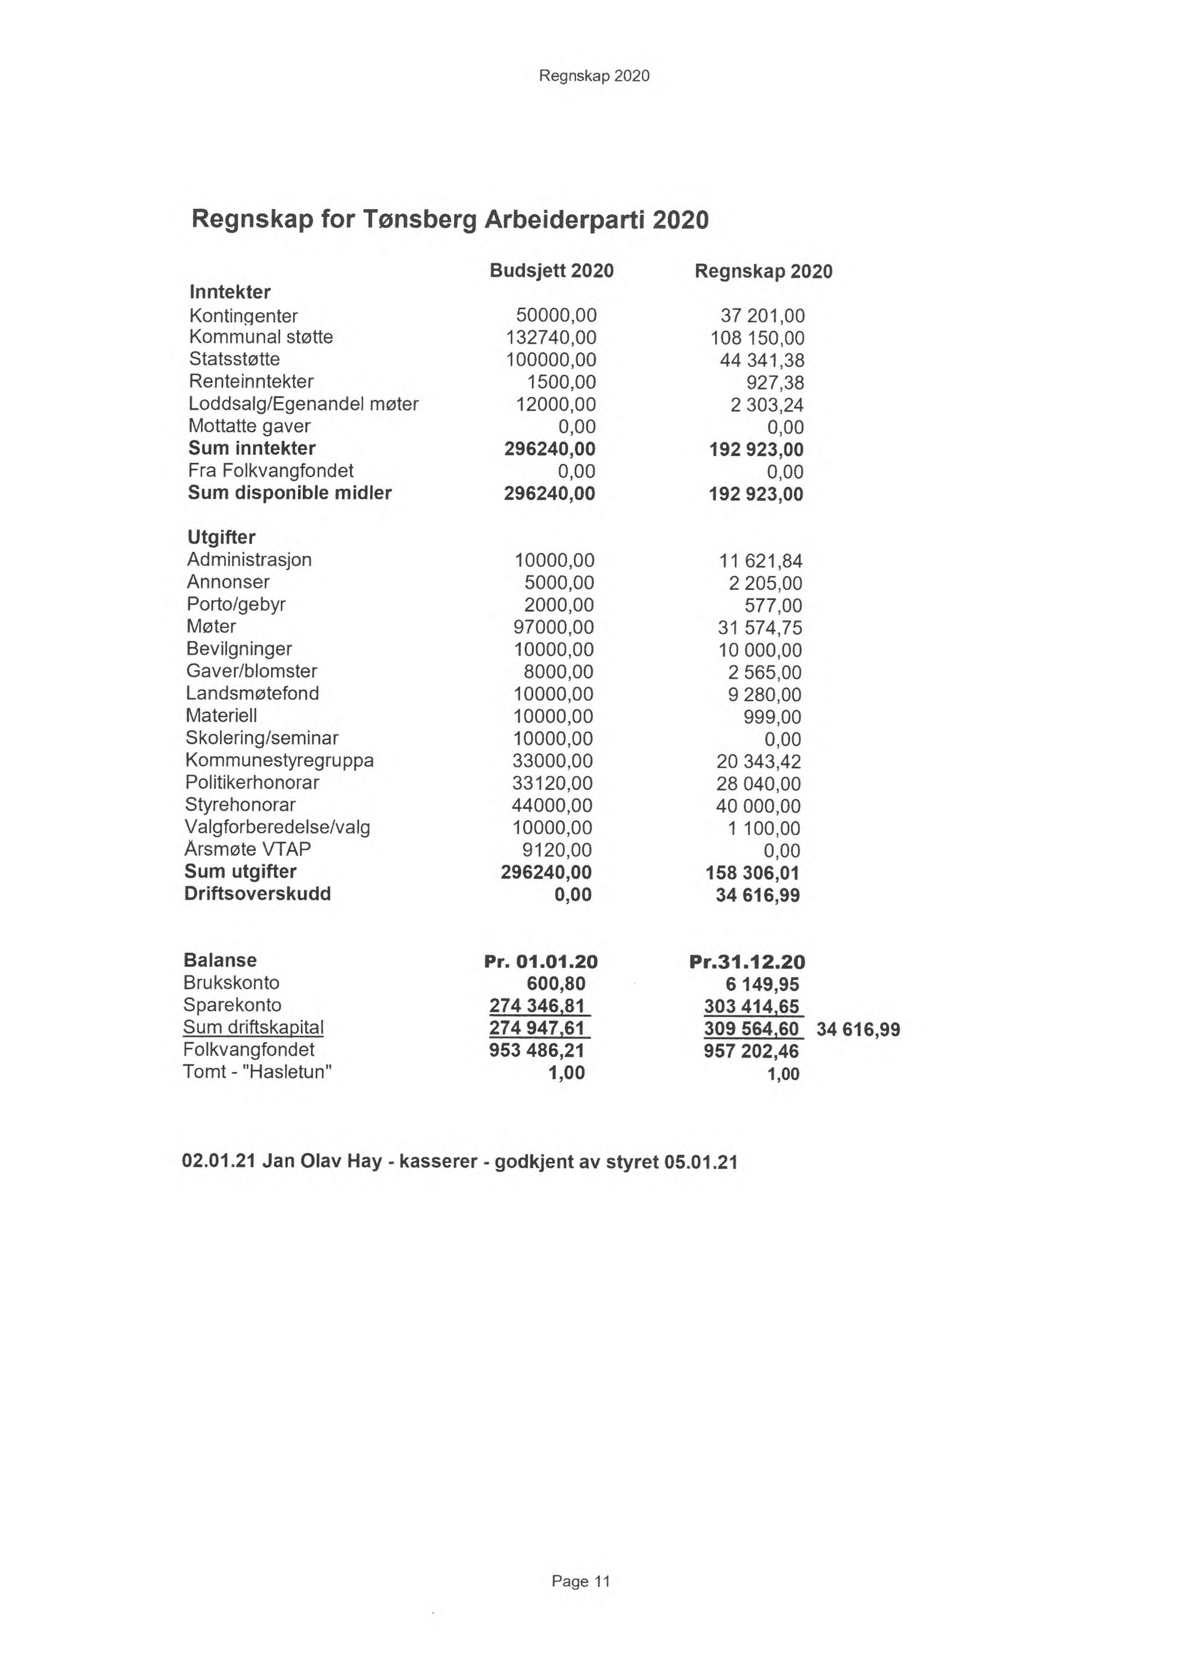

Revisjonsrapport  
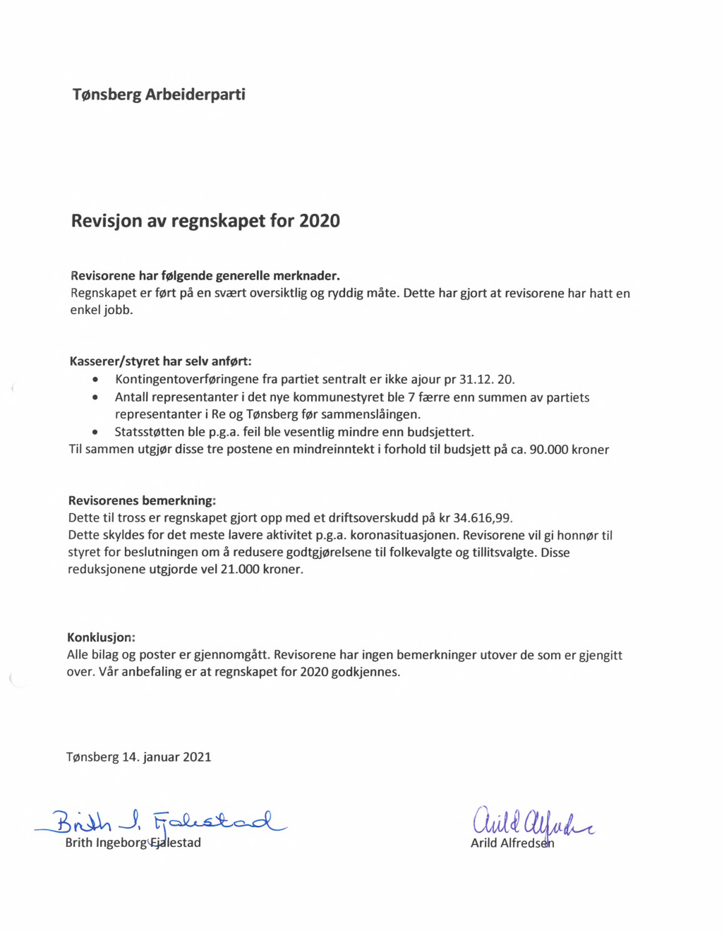

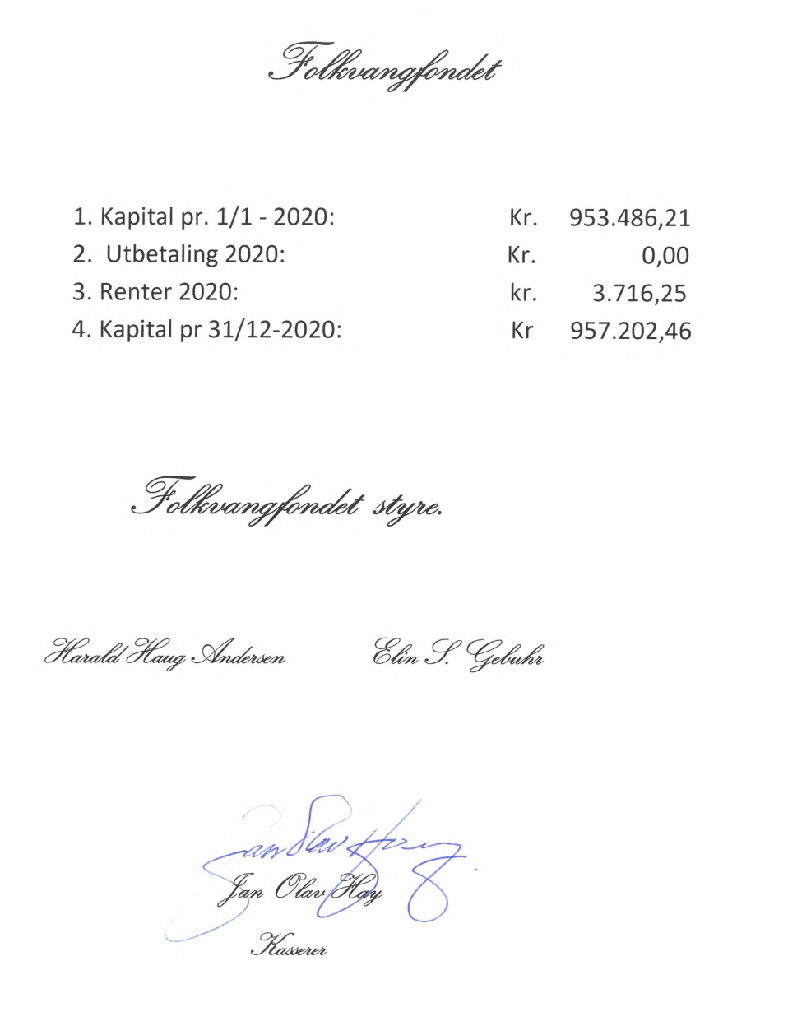

**6.Budsjett**

|  |  |  |  |  |  |  |
| --- | --- | --- | --- | --- | --- | --- |
| **Tønsberg Arbeiderparti - Budsjett 2021** | | | | | |  |
|  |  |  |  |  |  |  |
|  |  | **Budsjett 2020** |  | **Regnskap 2020** | | **Budsjett 2021** |
| **Inntekter** |  |  |  |  |  |  |
| Kontingenter |  | 50 000 |  | 37 201,00 |  | 48 000 |
| Kommunal støtte | | 132 740 |  | 108 150,00 |  | 108 150 |
| Statsstøtte |  | 100 000 |  | 44 341,38 |  | 90 000 |
| Renteinntekter | | 1 500 |  | 927,38 |  | 1 000 |
| Loddsalg/Egenandel møter | | 12 000 |  | 2 303,24 |  | 8 000 |
| Mottatte gaver | | 0 |  | 0,00 |  | 0 |
| **Sum ordinære inntekter** | | **296 240** |  | **192 923,00** |  | **255 150** |
| Fra Folkvangfondet | | 0 |  | 0,00 |  | 0 |
| **SUM INNTEKTER** | | **296 240** |  | **192 923,00** |  | **255 150** |
| **Utgifter** |  |  |  |  |  |  |
| Administrasjon | | 10 000 |  | 11 621,84 |  | 14 000 |
| Annonser |  | 5 000 |  | 2 205,00 |  | 2 350 |
| Porto/gebyr |  | 2 000 |  | 577,00 |  | 800 |
| Møter |  | 97 000 |  | 31 574,75 |  | 60 000 |
| Bevilgninger | | 10 000 |  | 10 000,00 |  | 10 000 |
| Gaver/blomster | | 8 000 |  | 2 565,00 |  | 6 000 |
| Landsmøtefond | | 10 000 |  | 9 280,00 |  | 9 500 |
| Materiell |  | 10 000 |  | 999,00 |  | 5 000 |
| Skolering/seminar | | 10 000 |  | 0,00 |  | 7 000 |
| Bystyregruppa | | 33 000 |  | 20 343,42 |  | 24 500 |
| Politikerhonorar | | 33 120 |  | 28 040,00 |  | 28 000 |
| Styrehonorar | | 44 000 |  | 40 000,00 |  | 40 000 |
| Valgforberedelse /valg | | 10 000 |  | 1 100,00 |  | 48 000 |
| Årsmøte Vestfold AP | | 9 120 |  | 0,00 |  | 0 |
| **SUM UTGIFTER** | | **296 240** |  | **158 306,01** |  | **255 150** |
|  |  |  |  |  |  |  |
| **Overskudd/underskudd** | | **0** |  | **34 616,99** |  | **0** |
|  |  |  |  |  |  |  |
| 05.01.21 Jan Olav Hay - kasserer Godkjent av styret 05.01.21 | | Styrebehandlet 15.01.20 | | |  |  |

**7.Innkommende forslag**

**1.Forslag fra Berit Eivi Nilsen**

*Representanter som velges til Stortinget fra Vestfold skal som hovedregel ikke gjenvelges etter å ha sittet i tre perioder (12 år).*

**Begrunnelse:**

Vi må bidra til at politiske verv ikke ses på som en jobb, men som et tillitsverv. En begrenset periode vil også være med på å vitalisere de demokratiske prosessene i partiet ved at flere får muligheter til å oppnå betydningsfulle verv. Hvis vi skal klare å beholde de unge og dyktige medlemmene i partiet må de oppleve at innsats og utholdenhet kan åpne opp for muligheter til spennende politiske utfordringer på sikt.

**Styrets innstilling:** Forslaget støttes ikke.

**Forslag innsendt fra Tønsberg og Færder AUF**

**2. En multinasjonal kapitalskatt**En multinasjonal kapitalskatt Verdenssamfunnet står i en ulikhetskrise. Spesielt i Europa plages et økende antall land med fattigdom og arbeidsledighet, mens nasjonalformuene øker. Økonomen Thomas Piketty påpeker at den sentrale problemstillingen er at vekstraten til europeiske økonomier avtar, samtidig som avkastningen på kapital har fortsatt på sitt høye nivå. Dette kan være lett å misforstå, fordi den økonomiske veksten i de fleste vestlige landene ligger ikke spesielt lavere en de har som mål. Problemet er at denne veksten lenge har vært avhengig av en befolkningsvekst som balanserer ut denne ulikheten.

Den befolkningsveksten eksisterer ikke lenger. Derfor befinner europeiske land seg i en situasjon der arv og oppsparte midler får en enorm betydning. 1800-tallets rentenistsamfunn hvor ingen form for arbeidsinnsats kunne måle seg med å arve. Når det er mer lønnsomt å arve enn å arbeide, da har vi et problem. I første omgang er dette enormt destruktivt for et sosialt rettferdig samfunn. Et sosialt rettferdig samfunn betyr ikke at det ikke er ulikhet i inntekt og kapital, men det innebærer at bakgrunnen din ikke skal avgjøre fremtiden din, uavhengig av arbeidsinnsatsen din.

Denne sosiale mobiliteten har vært målet til europeiske land og republikker etter at føydalsamfunnet ble avskaffet, med dette idealet møter motstand når den økonomiske ulikheten blir for stor. For å skape en sosialt samfunn som ivaretar den sosiale mobiliteten trenger man offentlige utdannings- og helsesystemer, og disse koster penger. Generelt ser man at skattenivået for større formuer er langt mindre enn for arbeidsinntekt. Da ressursene i et samfunn er så konsentrert, og en økende andel av landets nasjonalinntekt havner i den første kategorien, blir beskatningsbyrden skjev. I Norge har vi en formuesskatt, og deler av landet har eiendomsskatt. Disse er veldig viktige for å gi en rettferdig skattefordeling, men likevel er de under press.

På grunn av den økende andelen av multinasjonale selskaper, ønsker flere land å tiltrekke seg kapital.

Det vi har sett er starten på en ‘’skattekonkurranse’’ med minst mulig skatt på kapital, i håp om å tiltrekke seg formuer. Denne konkurransen utvikler seg lett til en spiral som ender i minst mulig skatt på kapital. Da må disse tapte inntektene fordeles på andre deler av inntektshierarkiet, og skatten på arbeidsfolk øker. Det er på tide at vi gjeninnfører det progressive skattesystemet som sørger for at alle skal betale sin del av spleiselaget. Det er også viktig å huske utfordringene stor ulikhet og skjev skattefordeling har for demokratiet. Moderne demokrati er bygget på prinsippet av meritokrati; framtiden din bestemmes av din innsats og deltagelse, ikke forutbestemte faktorer.

Når mennesker opplever at dette ikke stemmer, at de ikke styrer sin egen skjebne, kan det resultere i antidemokratiske krefter. Dette skaper mistillit og kan føre til hat mellom grupper med ulik økonomisk bakgrunn. Når man samtidig ser at de rikeste medlemmene av sitt samfunn betaler en lavere prosentandel av sine verdier inn til spleiselaget enn dem selv, svekker det den grunnleggende viljen og troen på skatt. Da kan man ikke lenger drive et offentlig utdanningssystem eller en helsesektor som gir alle muligheten til å skape livet de ønsker å leve. For å unngå en ødeleggelse av tilliten, demokratiet og velferdssystemer i samfunnene våre, må vi få en slutt på skattekonkurransen.

Som et land uten stor gjeldskrise og med stor tillit er det riktig at vi tar et ledende initiativ. Både gjennom vår sterke rolle i økonomiske samarbeidsforum og økonomisk samarbeid med EU-landene gjennom EØS avtalen, har vi her en reel diplomatisk mulighet. Da må vi bruke den.

**Tønsberg Arbeiderparti vil:**

* At Norge skal ta initiativ til samarbeid med skandinaviske og andre europeiske land til samarbeidsavtaler om en felles skatt på kapital, i økonomiske samarbeidsarenaer som IMF, WTO, WEF og EFTA
* At norske skattemyndigheter setter krav til automatisk deling av bankopplysninger til nordmenn med bank i utlandet.

**Styrets innstilling:** Forslaget vedtas og oversendes Vestfold og Telemark Arbeiderparti

**3: En bedre støtte for kvinner under og etter svangerskap**Vi lever i et samfunn hvor det å bli mamma i stor grad bli fremma fra positive synsvinkler. Kroppen, under og etter svangerskapet, har også fått en opphøyet betydning for selvfølelse og sosial suksess. Faktumet er dessverre at mange gravide og nye mødre sliter med kroppsforakt og spiseforstyrrelser.

For mange er svangerskapet en tid preget av håp, glede og forventninger. Men slik er det ikke for alle. Kulturens ubehag legger skjul for dagens kroppsopptatthet. Og dette kan rote det alvorlig til for mange. Villa SULT og Norske Kvinners Sanitetsforening lanserte i våren 2020 forskningsprosjektet «Mammakroppene», om spiseforstyrrelser i svangerskap og barsel. Det utløste stor respons fra kvinner. I dette forskningsprosjektet fortalte mødre at da de endelig turte å snakke med fagfolkene om det de engstet seg over, som for eksempel for mye eller for lite mat, oppkast og amming som slanketeknikk, fikk de ofte høre at «det er helt normalt».

Tanker om hvordan mødres atferd kan forme barna kan ofte utløse frykt, skam og skyld. Stor oppmerksomhet på mammakroppen kan ta oppmerksomheten vekk fra barnet, og kan risikere at barnet blir underernært. Moren, maten og angsten er ikke bare et for lite belyst samtaletema, men også et kunnskapshull. Det er seksti tusen fødsler i Norge hvert år. Påfallende mange gravide og nye mødre kvalifiserer for en av diagnosene innenfor spiseforstyrrelser.

**Tønsberg Arbeiderparti vil:**

* Normalisere samtaler med kvinner om spiseforstyrrelser under og etter svangerskap
* Skape en ordning som fokuserer på dele informasjon samt gi kvinner en plattform for å dele slike engstelser om kropp og spiseforstyrrelser med fagfolk

**Styrets innstilling:** Forslaget støttes og oversendes årsmøtet i Vestfold og Telemark Arbeiderparti

**4. Fred Bekketjønnmyra og Storemyra**Bekketjønnmyra og Stormyra er våtmarksmråder, lokalisert mellom Ilebrekke, Slagendalen og Ringshaug, og ligger i det som ofte blir kalt for Ilebrekkeskogen. Et vakkert turområde, som gleder folk i alle aldre. Det er ikke til å legge skjul på at å gå blant tusenår gamle eiketrær, gamle gravrøyser og jettegryter, er helt fantastisk. Dette er et av Tønsbergs perler, og må vernes.

Men myrområder har også en praktisk fordel. For de renser faktisk lufta vår! Hele vår jord, består av omtrent 3% i areal våtmark. Men utrolig nok, klarer disse 3 prosentene å lagre karbon i haugevis. Disse 3 små prosentene, lagrer faktisk like mye karbon som det finnes i hele vår atmosfære til sammen! Med andre ord, ville vi hatt dobbel så høy prosentandel karbon i lufta.

Karbon er en av de mest vanlige, og mest skadelige klimagassene. Å ødelegge disse områdene, vil koste klimaet mye, mens å frede de, vil være å ta et godt skritt mot å redde klimaet. Vi vet at dette er viktig, og nå må vi vise det.

**Tønsberg Arbeidarparti vil:**

* Frede Bekketjønnmyra
* Frede Storemyra
* Jobbe for at så mye som mulig våtmark blir fredet nasjonalt

**Styrets innstilling**: Forslaget støttes og oversendes kommunestyregruppa

**5. Tydelig Amazonas- og regnskogpolitikk**Vi i AUF, vil jeg påstå at har en god klimapolitikk. Men det er noe som mangler. Den største trusselen mot klimaet, er avskoging. Gang på gang gjør regjeringer og store uetiske bedrifter avskoging i store skalaer. På toppen av lista over områder som blir utsatt for massiv avskoging, ligger amazonas-jungelen. Den er nesten 17 og en halv gager større enn Norge, og brer seg over 9 land. Men å står halvparten i fare for å forsvinne.

Den forsvinner fordi store kommersielle selskaper som vil selge treverk av godt treverk. De store firmaene tilbyr for øvrig sjeldent trygge arbeidsvilkår eller god betaling, for den farlige jobben som gjøres. Det er ingenting som kan måles høyere enn de klima-vinnende ferdighetene amazonasskogen har.

Men denne skogen blir kraftig redusert hvert år. Vi vet hvor fatale konsekvenser det kan få for klimaet og miljøet, om vi ikke prøver å begrense avskogingen. Da med tanke på hvor mye karbon trær lagrer, og hvor mye oksygen som frigjøres, og det faktumet at en tredjedel av verdens plante og dyrearter lever her. Derfor må AUF få Norge til å være et fyrtårn i kampen mot avskogingen av verdens viktigste skog. Og dette går ikke, uten tydelig politikk. Jeg håper Tønsberg og Færder AUF vil gå inn for denne politikken. Dette trenger vi.

**Tønsberg Arbeidarparti vil:**

* At Norge skal være tydelige, og fordømme kommersielle selskapers avskogingen av Amazonas.
* At Norge skal være tydelige, og sikre mest mulig regnskog generelt.
* At det skal være forbudt å importere, selge og kjøpe, tresorter som er fra Amazonas, uten at de er miljøsertifisert av profesjonelle organisasjoner.

**Styrets innstilling:** Intensjonen i forslaget støttes og ivaretas i programkomiteens forslag til nytt partiprogram.

**Til helheten foreslår styret å innvilge neste periodes styre redaksjonell fullmakt.**

**8.Valg**

|  |  |  |  |  |
| --- | --- | --- | --- | --- |
| **Valgkomiteens innstilling:** | |  |  |  |
| Leder | Trude Viola Nordli |  | Ny | 2023 |
| Nestleder | Daniel G. Ims |  | Ikke på valg | 2022 |
| Sekretær | Eivind Yrjan Stamnes |  | Gjenvalg, ny posisjon | 2023 |
| Kasserer | Jan Olav Hay |  | Ikke på valg | 2022 |
| Medlemsansvarlig | June Helen Berg |  | Ny | 2022 |
| Styremedlem | Itrat Naqvi |  | Ikke på valg | 2022 |
| Styremedlem | Emma T. Brobakke |  | Ny | 2023 |
|  |  |  |  |  |
| **Varamedlemmer** |  |  |  |  |
| 1. Donald Campbell |  |  | Ikke på valg | 2022 |
| 2. Mona Gramer |  |  | Ny | 2023 |
| 3. Tore Kaurin |  |  | Ikke på valg | 2022 |
| 4. Lisbeth Johansen |  |  | Gjenvalg | 2023 |
| 5. Magne Berg |  |  | Ny | 2023 |
|  |  |  |  |  |
| **Revisorer** |  |  |  |  |
| Revisor 1 | Arild Alfredsen |  | Ikke på valg | 2022 |
| Revisor 2 | Britt Fjalestad |  | Gjenvalg | 2023 |
|  |  |  |  |  |
| Vararevisor 1 | Karl Reite |  | Ikke på valg | 2022 |
| Vararevisor 2 | Hilde Sørdalen |  | Gjenvalg | 2023 |
|  |  |  |  |  |
| **Folkvangfondets styre** | |  |  |  |
| Harald Haug Andersen | |  | Gjenvalg | 2023 |
| Elin Gebur |  |  | Gjenvalg | 2023 |
| Jan Olav Hay | Kasserer i styret |  | Ikke på valg | 2022 |
|  |  |  |  |  |
| **Vara** |  |  |  |  |
| Olav Frank Mathiassen | |  | Gjenvalg | 2023 |

|  |  |  |  |
| --- | --- | --- | --- |
| Delegater til årsmøtet og represententskapet i Vestfold og Telemark Arbeiderparti | | | |
| 1. | Trude Viola Nordli | Styreleder og gruppa | K |
| 2. | Daniel Gusfre Ims | Nestleder | M |
| 3. | Per Martin Aamodt | Gruppeleder | M |
| 4. | Emilia Berg Gregerslund | Leder AUF | K |
| 5. | June Helen Berg | Medlemsansvarlig | K |
| 6. | Lars Jørgen Ormestad | Gruppa | M |
| 7. | Eivind Yrjan Stamnes | Sekretær og gruppa | M |
| 8. | Anne Holm Moen | Gruppa | K |
| 9. | Roar Howlid | Gruppa | M |
| 10. | Thordis K. S. Hovet | Gruppa | K |
| 11. | Nikolai Øien-Sramek | AUF | M |
| 12. | Itrat Naqvi | Styret | K |
| 13. | Jan Olav Hay | Styret | M |

|  |  |  |  |
| --- | --- | --- | --- |
| Vara |  |  |  |
| 1. | Mona Gramer | Styret | K |
| 2. | Donald Campbell | Styret | M |
| 3. | Kari Asmyhr | Gruppa | K |
| 4. | Ketil Teigen |  | M |
| 5. | Cecilia Lunde | AUF | K |
| 6. | Magne Berg |  | M |
| 7. | Monica Øren |  | K |
| 8. | Tom Granli | Gruppa | M |